光伏系统的远程监控技术
2012-4-20
据欧洲光伏产业协会EPIA最新发布的报告显示，2011年全球光伏并网系统装机量增至27.7GW，而2010年装机量为16.6GW，全球累计光伏装机量逾67.4GW。这意味着光伏已成为仅次于水电和风能的第三大可再生能源。随着太阳能光伏发电技术不断成熟与普及，太阳能光伏发电正在逐步由特殊应用转向民用、由辅助能源向基础能源过度，尤其是光伏并网系统的出现，使太阳能光伏发电的应用前景更加光明。
光伏（电站）系统的运行一般都是在无人值守的情况下进行的，要对地域上广泛分散的光伏系统进行检测维护是十分困难、繁琐的，需要大量的人力、物力。采用远程监控技术对光伏发电系统进行实时监控，其意义在于：
（1）可对光伏系统的运行状况进行实时监测与控制。
（2）对光伏系统的实时检测，可以获得原始测量数据，为系统的改进与优化、科学研究提供有用数据。
一、光伏系统中的远程监控技术
目前，光伏系统中的远程监控技术中，应用比较多的有线远程监控技术包括：
（1）采用工业总线，如485总线、CAN总线等来实现下位机（DSP、单片机、工控机等）与监控住PC机间的通讯；
（2）采用调制解调器（Modem）通过公用电话网来实现；
（3）利用互联网（Internet）与前两种方式相结合来实现，这种方式的使用范围更广、距离更长。
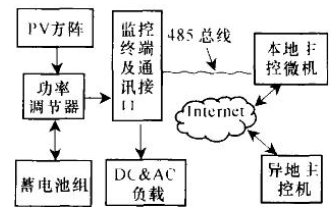
图一基于485总线与互联网的有线远程监控系统
图1所示是一个采用485工业总线及Internet实现的太阳能光伏发电有线远程监控系统，485总线可以实现多个本地光伏系统的联网监控，然后通过转换接口与本地入网计算机连接，再通过Internet实现异地监控。
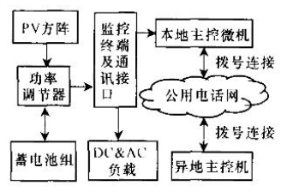
图二基于公用电话网和Modem的有线远程监控系统
图2所示是一个通过公用电话网和Modem实现的有线远程监控系统，它借助公用电话网，通过Modem的链接实现点对点有线远程监控。
二、应用实例
1、光伏远程监控系统
图5是一个基于485总线和Internet的光伏远程监控系统，它是一个基于网关服务器的设备网络接入方案，系统由监控终端、主控微机及监控系统软件、网关软件、通信接口组成。监控终端可以嵌入到光伏系统的功率调节系统中。通过WebChip的PS2000A芯片及底层网关服务器软件实现与本地主控机系统通讯。异地机系统通过Interner建立与本地机（IP地址）的联系，再由本地机上的网关服务器与监控终端系统建立通信链接。整个系统可通过主控机对负载运行实现远程开关控制。其原理见图6
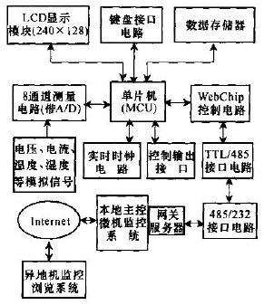
图五基于485总线和Internet的光伏远程监控系统
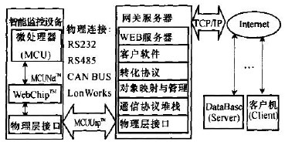
图六基于网关服务器的设备网络接入方案
2、通信协议
网络控制器WebChip使用MCuNet和MCuuap协议通过Internet实现对下位机采集系统的直接控制。WebChip（如PS2000A）与MCu之间的通信基于MCuNet1.0协议。该协议是一个比Udp更简单的网络协议，它从4个方面定义了MCuNet与MCu之间的通信方法。WebChip的PS2000A芯片与网关服务器间的通信基于MCuuap1.0协议，可将WebChip中的设备属性表映射到WebChipmBeddedServerMCuuap1.0协议支持RS232、RS485、Modem3种物理层通信接口。WebChipmBeddedServer是符合OSG标准的网关服务器，具有低成本、易开发使用、基于Java技术、可跨OS平台进行以及可嵌入式特点。其运行的平台可以是PC机，也可以是STB、DSL、MODEM、CABLEMODEM、WEBPHONE和移动电话。它除了在设备与网络间担当协议转换任务外，还具有完善的设备管理、客户管理和监视功能。
3、上位机系统软件
上位机系统软件是一个远程控制的客户端应用软件，其开发工具是Delphi60该软件能实现底层通信、实时数据显示、数据库管理和逻辑控制输出等功能。该软件通过底层通信模块，可每2s从下位机获得一次实测数据，如电压、电流、瞬时功率、温度等实时量，并能描绘出相应的实时曲线，每条实测数据都有对应的记录日志，方便查询分析；也可以设定每隔一定时间（如5min）从下位机获得实测数据存入数据库；数据库管理包括排序、查询、数据导出等。图7（a）是作者开发的上位机主监控系统界面，图7（b）显示通过主控机上传得到的监控终端测量、控制数据。监控终端的存储芯片可以保存半个月的测量数据，可根据需要定期上传，平时系统处于实时监控状态（每2s读一次，一次一条计录，16B）。记录字段包括年月日、时分秒、太阳能辐射量、日累计发电量、总累计产电量、充电电压、充电电流、环境温度、控制状态，如xxxx年xx月xx日、12时55分36秒、太阳能辐射880W/m2、日累计发电量168Wh、总累计产电量11.9kWh充电电压14V、充电电流3.56A、环境温度25℃、温度64%。通过数据处理，可以绘制曲线，对光伏系统效率、性能作统计分析、输出控制。
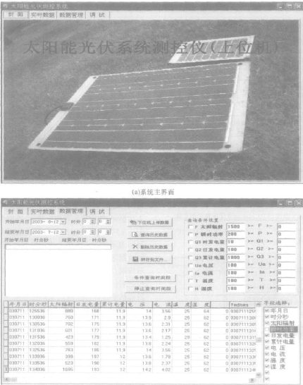
图7上位机主测控系统界面
三、结语
本文结合计算机技术和现代控制技术总结了几种远程监控技术的实施方案，真的国内外光伏（电站）系统的特点，开发了适用于光伏系统的远程监控应用系统，对太阳能光伏电站系统实施远程监控具有普适性。
今后，太阳能光伏发电技术的发展必将向光伏建筑一体化、家用并网电阻系统方向发展，这种趋势为我们提出了新的技术难题：如何对并网型、独立型及其它分散的光伏电站系统运行状况进行实时监控，并及时对光伏系统可能出现的故障作出应急处理；如何实现分散式能源系统的集中调度管理与智能监控。太阳能光伏系统工程远程监控技术正处于发展与应用的初期，远程监控技术能实现将分散式的能源系统进行集中调度管理与智能监控。因此，研究将远程监控技术应用于具有广阔发展前景的太阳能光伏发电系统，构建一个安全的、智能化的、绿色能源调度管理系统具有十分重要的意义。（作者舒杰）
来源：北极星太阳能光伏网

